Creative CSR Concept for Universitas Mercu Buana Jakarta

Creative Communication

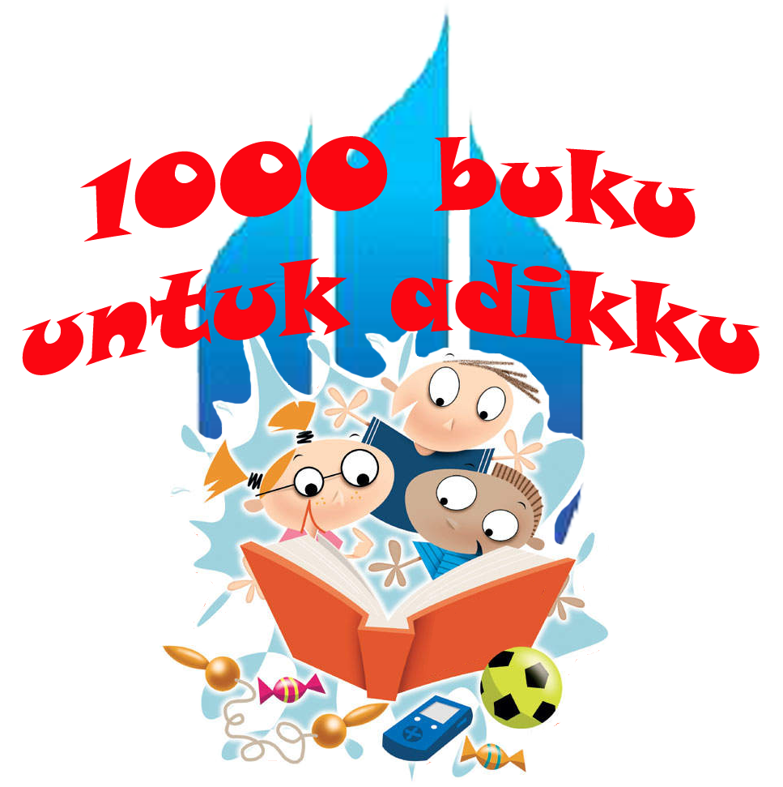
SERIBU BUKU UNTUK ADIKKU

PENDAHULUAN
Sejak didirikan tahun 1985 upaya peningkatan mutu akademik terus menerus kami lakukan untuk dapat memberikan pelayanan yang semakin baik dan memuaskan bagi semua pihak yang berkepentingan bahkan Universitas Mercu Buana telah berhasil sertifikasi dalam penerapan sistem manajemen mutu ISO 9001:2000 sejak tanggal 4 Oktober 2005.
Penerapan ISO 9001:2000 di Universitas Mercu Buana selain mencakup proses akademik juga mencakup unsur penunjangnya, mulai dari proses administrasi akademik, administrasi umum dan keuangan, administrasi kemahasiswaan, pemasaran, penelitian, pengabdian kepada masyarakat, perpustakaan, sampai cybernet. Oleh karena itu, seluruh sivitas akademika merupakan satu kesatuan dalam satu sistem yang kesemuanya harus berjalan saling terkait dengan proses yang telah ditetapkan.
Berbagai upaya untuk memperkenalkan Universitas Mercu Buana kepada seluruh pelosok tanah air telah dan sedang dilakukan, namun kegiatan ini cukup berbeda dengan kegiatan promosi sebelumnya, program ini sebenarnya merupakan kegiatan Coroprate Social Responsibility yang juga secara tidak langsung dapat mempengaruhi promosi. salah satunya yaitu melalui kegiatan penggalangan “Seribu Buku Untuk Adikku” sebagai jendela dunia dan merupakan tujuan untuk pemberdayaan masyarakat terutama anak-anak Indonesia untuk menjadi generasi yang siap akan tantangan globalisasi.
Kegiatan yang dilakukan adalah mengumpulkan buku dengan target 1000 buku yang akan dibagikan dalam 3 tahap yaitu 1x dalam 1 bulan. Penggalangan buku ini tidak hanya ditujukan untuk internal UMB yaitu mahasiswa dan karyawan, namun untuk masyarakat umum. Program penukaran buku ini akan ditukar dengan gimmick merchandise UMB sebagai nilai tukar.

TUJUAN PENGGALANGAN BUKU
Penggalangan buku diberi nama “Seribu Buku Untuk Adikku” tujuannya adalah Membangun masa depan yang lebih cerah bagi generasi bangsa..... Membaca itu penting untuk menambah wawasan,pengetahuan, dan keterampilan guna menunjang kesejahteraan hidup.

Analisis PEST
“Buku adalah jendela dunia”. Kalimat ini tentu sudah biasa terdengar. Dengan membaca, akan diperoleh pengetahuan. Wawasan dan keterampilan pun akan bertambah. Jika buku adalah jendela dunia, berarti kedudukannya penting dalam hidup. Meski sudah diakui sebagai sumber ilmu, membaca buku bagi masyarakat Indonesia belum menjadi kebutuhan.
Kesadaran pentingnya membaca memang masih rendah. Membaca buku wajar dilakukan di sekolah-sekolah. Di luar itu, membaca belum dirasa penting. Masyarakat lebih akrab dengan televisi ketimbang buku. Lihat saja, hampir tiap keluarga memiliki televisi, namun belum tentu mereka memiliki buku-buku bacaan, kecuali pelajaran sekolah. Masyarakat Indonesia lebih banyak membiarkan waktu terbuang. Misalnya, di dalam perjalanan dari rumah ke kantor atau tempat lain sebenarnya banyak peluang untuk membaca, tetapi lebih banyak memainkan telepon genggam atau tidur
Akses untuk mendapat buku terbatas. Kemampuan ekonomi menjadi alasan. Perpustakaan umum bisa dikunjungi oleh para pelajar namun bagi masyakarakat biasa yang tidak / belum bersekolah belum akrab dengan yang namanya perpustakaan.
Dengan melibatkan mahasiswa UMB juga keikut sertaan masyarakat dalam penggalangan buku ini diharapkan dapat menimbulkan rasa solidaritas bersama, saling membangun dan menimbulkan moralitas yang mendalam serta membangun semangat kecintaan akan membaca.

Analisis SWOT
Strength (Kekuatan)
Salah satu faktor suatu bangsa dapat maju adalah tingginya minat baca masyarakat .Dengan adanya minat baca yang tinggi maka seseorang akan selalu merasa haus akan informasi-informasi yang belum diketahuinya
Weakness
Minimnya budaya membaca Bangsa kita adalah persoalan yang sangat krusial, karena menyangkut kualitas kita sebagai manusia yang beradab,berkepribadian,berpendidikan dan berwatak.Rendahnya mutu sumber daya manusia di Indonesia adalah salah satu akibat dari rendahnya minat baca masyarakat.
Selain masih kentalnya budaya lisan bagi masyarakat kita, faktor keterbatasan buku bacaan yang baik dan menarik, keterjangkauan daya beli masyarakat, serta keterbatasan penyebaran bahan-bahan bacaan juga menjadi titik pemicu rendahnya minat baca bangsa Indonesia. Selain itu, slogan untuk menumbuhkan minat baca buku yang dibuat pemerintah seperti: ”Budayakan membaca buku”, ”Buku adalah jendela dunia”, ”Biasakan memberi hadiah buku”, dapat dikatakan masih belum sepenuhnya menjangkau masyarakat, khususnya masyarakat di lapisan bawah, baik yang berada di daerah perkotaan maupun perdesaan, kecuali anak-anak sekolah yang kebetulan mendapat pinjaman buku-buku paket pelajaran dari sekolah. Hal ini berarti bahwa pemasyarakatan minat dan kebiasaan membaca melalui berbagai slogan saja tak cukup, masih perlu dilanjutkan dengan berbagai aksi atau kegiatan-kegiatan konkrit.
Opportunity ( Peluang)
Dari masalah di atas, maka penggalangan “seribu buku untuk adikku” sangat tepatlah dilakukan untuk menambah ketersediaan buku dan mempermudah masyarakat yang kurang mampu dalam memperoleh buku-buku secara gratis yang pada akhirnya dapat menambah wawasan dan pengetahuan juga diharapkan bagi mereka yang berkelebihan secara ekonomi dapat turut serta berpartisipasi dengan cara menukarkan buku-buku yang ada dengan penggantian berupa merchandise dari pihak UMB.

Threat (Ancaman)
Membaca tidak hanya dipahami memaknai rangkaian huruf, kata, frasa, dan kalimat, namun juga “membaca” dalam arti memaknai rangkaian peristiwa kehidupan multi-dimensi. Akibat intervensi teknologi televisi, bangsa ini melompat dari budaya tutur, ke budaya menonton. Kita tidak sempat membangun budaya membaca. Banyak orang membeli produk-produk teknologi terbaru, namun tidak pernah membaca manual produk-produk tersebut. Banyak instruksi tertulis disebarkan (seperti “dilarang merokok”, atau “dilarang membuang sampah di sembarang tempat”) tidak “terbaca” sama sekali, tidak dipahami, lalu tidak terimplementasikan dengan baik, karena kita menganggap membaca dllaksanakan pada saat ada tugas,ujian dan lain-lain. Menurut Daniel Rosyid’s World berpendapat bahwa bangsa yang miskin adalah bangsa yang miskin gagasan. Dengan kata lain, kurangnya membaca membuat kita menjadi bangsa yang tertinggal di bandingkan bangsa yang lain.

PLANING
Specific :
Who : Mengkomunikasikan serta memperkenalkan visi dan misi UMB kepada masyarakat luas serta bersama-sama membangun budaya baca dimulai dari usia dini hingga dewasa terutama pelajar SMA .
What : Dalam 3 bulan UMB akan mengumpulkan buku dengan target 1000 buku yang akan dibagikan dalam 3 tahap yaitu 1x dalam 1 bulan. Penggalangan buku ini tidak hanya ditujukan untuk internal UMB yaitu mahasiswa dan karyawan, namun untuk masyarakat umum. Program penukaran buku ini akan ditukar dengan gimmick merchandise UMB sebagai nilai tukar.
When : Januari – Maret 2013
Why : Membaca buku bagi masyarakat Indonesia belum menjadi kebutuhan. Minat baca masyarakat perlu terus digelorakan karena masih rendah. Dengan terlibatnya UMB dalam hal ini tentu dengan sendirinya masyarakat akan tahu dan mengenal secara lebih luas akan keberadaan UMB di seluruh kota/pelosok tanah air.
Where : JABODETABEK

Measure : Menumbuhkan kembali kembali rasa solidaritas antara sesama dengan cara berbagi buku-buku serta menjadikan membaca sebagai budaya bangsa. Menciptakan generasi bangsa yang cerdas dan kreatif juga mempunyai gagasan yang baik melalui kebiasaan membaca.
Agreed :
Pra : UMB akan membuat stand di beberapa titik public place (mall, departemen store, supermarket, dll) di Jakarta untuk sosialisasi program CSR Seribu Buku Untuk Adikku, dan penukaran buku dengan merchandise. Di stand tersebut juga akan diperlihatkan perolehan buku sementara dari target 1000 buku yang ingin dikumpulkan. Untuk internal UMB yaitu mahasiswa, akan ditambahkan program pendukung, yaitu dengan bentuk program “cause related marketing” yaitu dengan membuat bazar penjualan buku-buku di UMB
Pasca : Akan ditampilkan juga dokumentasi kegiatan penyerahan buku setiap bulannya kepada anak-anak / masyarakat yang membutuhkan. Sedangkan hasil penjualan buku-buku yang dilakukan di UMB sendiri, dari setiap penjualannya 1000 rupiah akan didonasikan kepada program “1000 buku untuk adikku”
Reachable : Ditargetkan dalam 3 bulan UMB akan mengumpulkan buku dengan target 1000 buku yang akan dibagikan dalam 3 tahap yaitu 1x dalam 1 bulan. Sehingga pada akhir tahun 2012 pembagian buku-buku dapat dilaksanakan.
Audiences : Para mahasiswa UMB dan masyarakat Indonesia dengan segmented target point nya kalangan pelajar SMA.
Identitas : UMB bukan hanya milik para mahasiswa tetapi juga milik semua kalangan masyarakat, berorientasi untuk mencerdaskan bangsa Indonesia.
Training : Memberikan pengarahan yang baik dan juga mengulas kembali kepada semua pihak yang terlibat akan tujuan serta harapan yang ingin dicapai demi kelangsungan dan juga pengembangan UMB sendiri kepada masyarakat luas. Dengan disertai sistem pembagian kerja yang baik dan terarah.
Media : Penggunaan media akan dilakukan dengan berbagai batasan yaitu tidak untuk kepentingan promosi/penjualan. Namun, untuk mewujudkan target program CSR agar buku yang terkumpul mencapai 1000 buku maka digunakanlah media berikut : Talk show Radio, Fan page social media, Time line Twitter, Website Official UMB, Broadcast message ke komunitas-komunitas, Stand di berbagai Public Place.

Press Conference : Mengajak seluruh masyarakat untuk turut andil dalam penggalangan buku-buku bagi mereka yang membutuhkan.

Evaluation
Media Coverage : Apakah semua media nasional maupun lokal telah mengajak/menyampaikan pesan penggalangan buku tersebut secara merata dan sesuai tujuan awal kepada seluruh masyarakat?
Interactive : Apakah semua yang memiliki peranan dalam penggalangan buku ini baik internal maupun eksternal/masyarakat luar sudah dapat bekerja sama dengan baik?
Stakeholders : Stakeholders dalam pengggalangan buku “Seribu buku untuk adikku” ini adalah masyarakat Indonesia, mahasiswa dan pihak UMB.

Tujuan Jangka Panjang
- Menciptakan minat dan budaya membaca bagi seluruh masyarakat Indonesia
- Membangun citra yang baik akan keberadaan UMB di tengah-tengah masyarakat Indonesia.

